**РОССИЙСКИЙ УНИВЕРСИТЕТ ДРУЖБЫ НАРОДОВ**

**Факультет физико-математических и естественных наук Кафедра прикладной информатики и теории вероятностей**

**ОТЧЕТ**

**ПО ЛАБОРАТОРНОЙ РАБОТЕ №15**

*дисциплина: Основы администрирования операционных систем*

Студент: Ко Антон Геннадьевич Студ. билет № 1132221551 Группа: НПИбд-02-23

**МОСКВА**

2024 г.

# Цель работы:

Целью данной работы является получение навыков управления логическими томами.

**Выполнение работы:**

**Создание физического тома:**

Отмонтируем /mnt/data и /mnt/data-ext:

# umount /mnt/data umount /mnt/data-ext

С помощью команды mount без параметров убедимся, что диски /dev/sdb и

/dev/sdc не подмонтированы (Рис. 1.3):

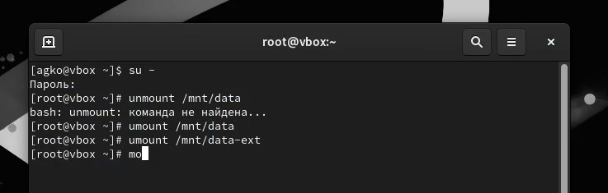

**Рис. 1.3.** Отмонтирование /mnt/data и /mnt/data-ext. Проверка, что диски не

подмонтированы.

С помощью fdisk сделаем новую разметку для /dev/sdb и /dev/sdc, удалив ранее созданные партиции:

В терминале с полномочиями администратора введём **fdisk /dev/sdb**.

Введём **p** для просмотра текущей разметки дискового пространства. Затем для удаления всех имеющихся партиций на диске достаточно создать новую пустую таблицу DOS-партиции, используя команду **o.** Убедимся, что партиции удалены, введя **p**. Сохраним изменения, введя **w** (Рис. 1.4 и Рис. 1.5):

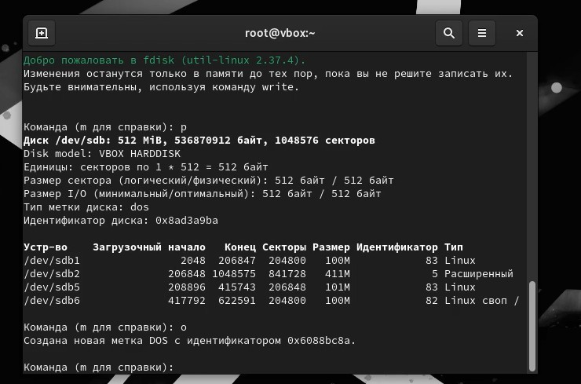

**Рис. 1.4.** Просмотр текущей разметки дискового пространства, создание новой пустой таблицы DOS-партиции.

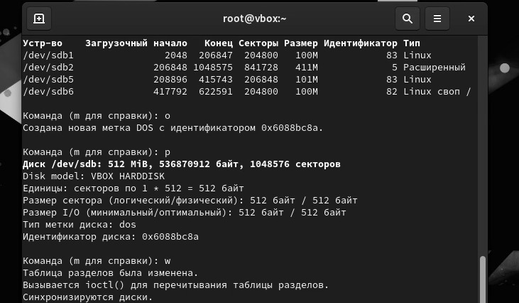

**Рис. 1.5.** Проверка удаления партиций, сохранение изменений.

Запишем изменения в таблицу разделов ядра: **partprobe /dev/sdb**.

Просмотрим информацию о разделах (Рис. 1.6):

# cat /proc/partitions fdisk --list /dev/sdb

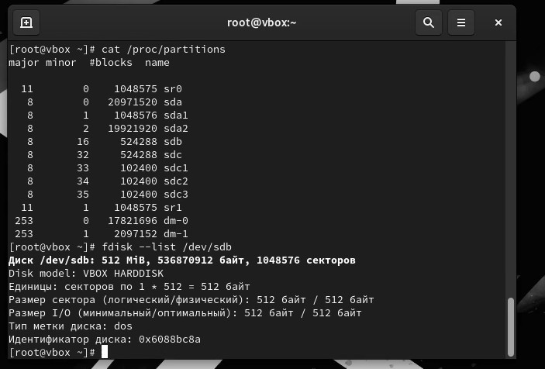

**Рис. 1.6.** Запись изменений в таблицу разделов ядра, просмотр информации

о разделах.

В терминале с полномочиями администратора с помощью fdisk создадим основной раздел с типом LVM:

Введём **fdisk /dev/sdb.**

Введём **n**, чтобы создать новый раздел. Выберем **p**, чтобы сделать его

основным разделом, и используем номер раздела, который предлагается по умолчанию (номер раздела 1).

Нажмём **Enter** при запросе для первого сектора и введём **+100M**, чтобы выбрать последний сектор.

Вернувшись в приглашение fdisk, введём **t**, чтобы изменить тип раздела (поскольку существует только один раздел, fdisk не спрашивает, какой раздел использовать).

Программа запрашивает тип раздела, который мы хотим использовать. Выберем **8е**. Затем нажмём **w**, чтобы записать изменения на диск и выйти из fdisk (Рис. 1.7 и Рис. 1.8):

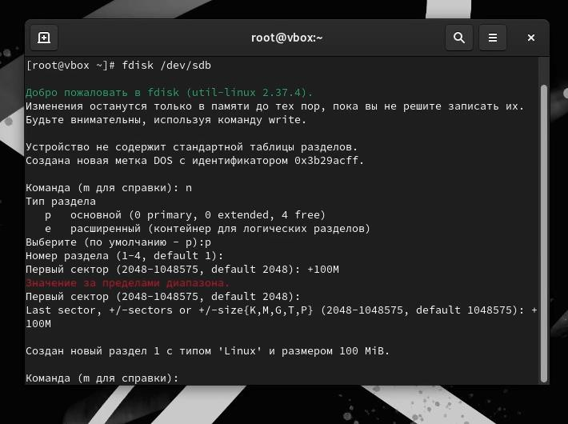

**Рис. 1.7.** Создание нового раздела, делаем новый раздел основным, изменение типа раздела, запись изменения на диск и выход из fdisk.

.

Чтобы обновить таблицу разделов, введём **partprobe /dev/sdb**. Теперь, когда раздел был создан, мы должны указать его как физический том LVM. Для этого введём:

# pvcreate /dev/sdb1

Теперь введём **pvs**, чтобы убедиться, что физический том создан успешно (Рис. 1.8):

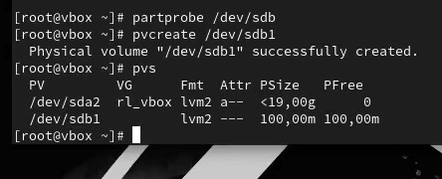

**Рис. 1.8.** Обновление таблицы разделов. Указание раздела, как физический том.

Проверка создания физического тома.

# Создание группы томов и логических томов:

В терминале с полномочиями администратора проверим доступность физических томов в нашей системе: **pvs** (мы видим созданный нами физический том /dev/sdb1). Создадим группу томов с присвоенным ей физическим томом: **vgcreate vgdata /dev/sdb1**. Убедимся, что группа томов была создана успешно: **vgs.** Затем введём **pvs** (обратим внимание, что теперь эта команда показывает имя физических томов с именами групп томов, которым они назначены). Введём **lvcreate -n lvdata -l 50%FREE vgdata** (это создаст логический том LVM с именем lvdata, который будет использовать 50% доступного дискового пространства в группе томов vgdata). Для проверки успешного добавления тома введём **lvs** (Рис. 2.1):

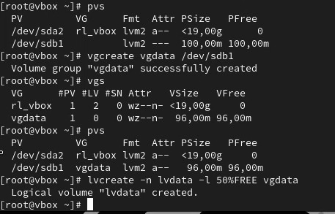

**Рис. 2.1.** Проверка доступности физических томов в системе, создание группы томов с присвоенным ей физическим томом, проверка успешного создания

томов. Просмотр имён физических томов с именами групп томов, которым они назначены. Создание логического тома LVM с именем lvdata, который будет использовать 50% доступного дискового пространства в группе томов vgdata.

Проверка успешного добавления тома.

На этом этапе мы создадим файловую систему поверх логического тома. Для этого введём (Рис. 2.2):

# mkfs.ext4 /dev/vgdata/lvdata

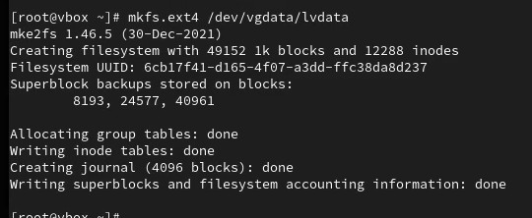

**Рис. 2.2.** Создание файловой системы поверх логического тома.

Чтобы создать папку, на которую можно смонтировать том, введём:

# mkdir -p /mnt/data

Добавим следующую строку в /etc/fstab: **/dev/vgdata/lvdata /mnt/data ext4 defaults 1 2** (Рис. 2.3 и Рис. 2.4):

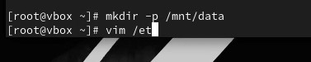

**Рис. 2.3.** Создание папки для смонтирования тома, открытие файла /etc/fstab в текстовом редакторе vim.

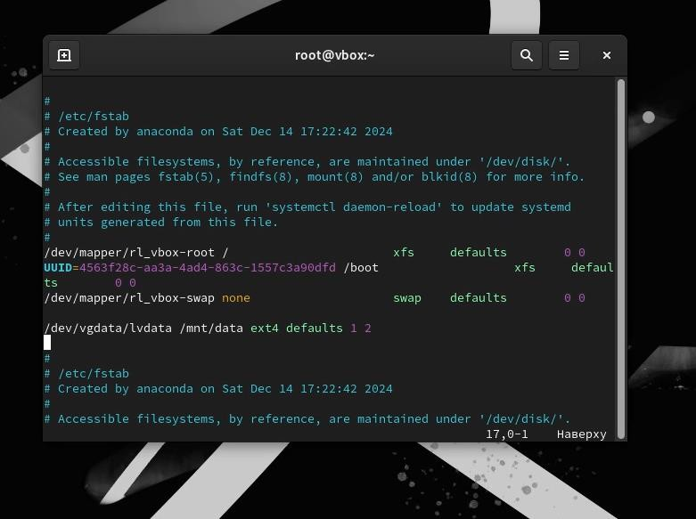

**Рис. 2.4.** Добавление строки в файл и последующее сохранение.

Проверим, монтируется ли файловая система (Рис. 2.5):

# mount -a

**mount | grep /mnt**

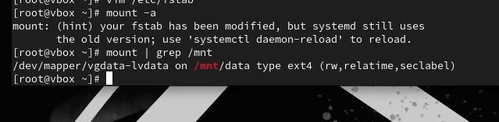

**Рис. 2.5.** Проверка монтирования файловой системы.

# Изменение размера логических томов:

В терминале с полномочиями администратора введём **pvs** и **vgs**, чтобы отобразить текущую конфигурацию физических томов и группы томов (Рис. 3.1):

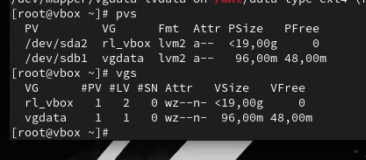

**Рис. 3.1.** Отображение текущей конфигурации физических томов и группы томов.

С помощью fdisk добавим раздел /dev/sdb2 размером 100М. Зададим тип раздела 8e (Рис. 3.2):

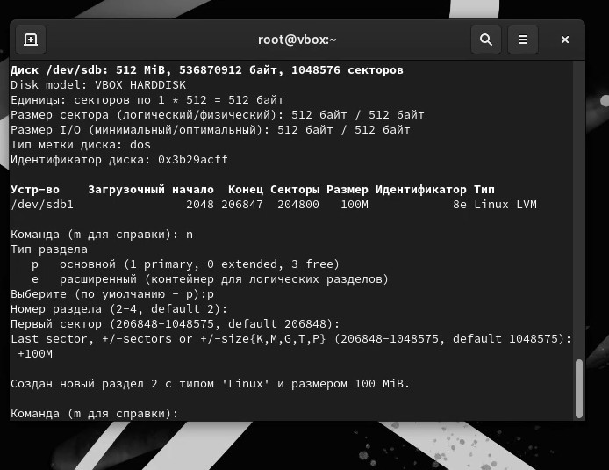

**Рис. 3.2.** Добавление раздела /dev/sdb2.

Создадим физический том: **pvcreate /dev/sdb2**. Расширим vgdata: **vgextend vgdata /dev/sdb2.** Проверим, что размер доступной группы томов увеличен: **vgs.** Проверим текущий размер логического тома lvdata: **lvs** и текущий размер файловой системы на lvdata: **df -h** (Рис. 3.3):

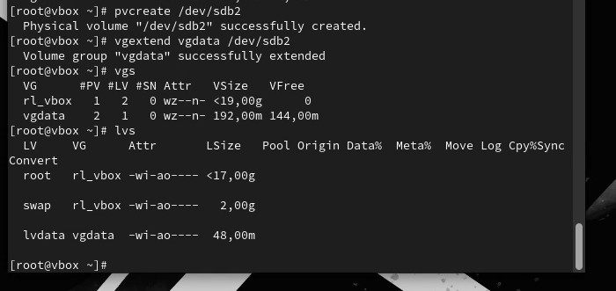

**Рис. 3.3.** Создание физического тома, проверка увеличения размера доступной группы томов, проверка текущего размера логического тома lvdata, проверка текущего размера файловой системы на lvdata.

Увеличим lvdata на 50% оставшегося доступного дискового пространства в группе томов: **lvextend -r -l +50%FREE /dev/vgdata/lvdata** (Рис. 3.4):

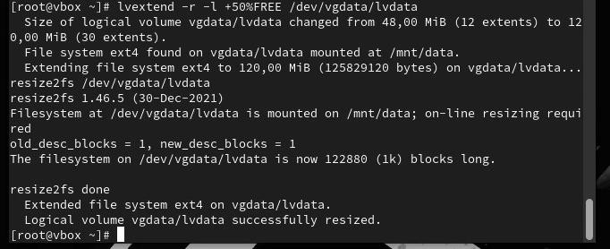

**Рис. 3.4.** Увеличение lvdata на 50% оставшегося доступного дискового пространства в группе томов.

Убедимся, что добавленное дисковое пространство стало доступным:

# lvs

**df -h**

Уменьшим размер lvdata на 50 МБ: **lvreduce -r -L -50M /dev/vgdata/lvdata**

(обратим внимание, что при этом том временно размонтируется) (Рис. 3.5):

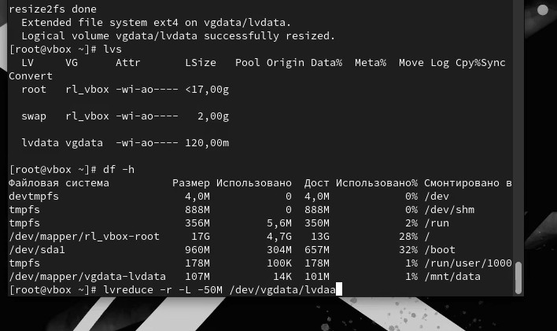

**Рис. 3.5.** Проверка доступности добавленного дискового пространства, уменьшение размера lvdata на 50 МБ.

Убедимся в успешном изменении дискового пространства (Рис. 3.6):

# lvs df -h

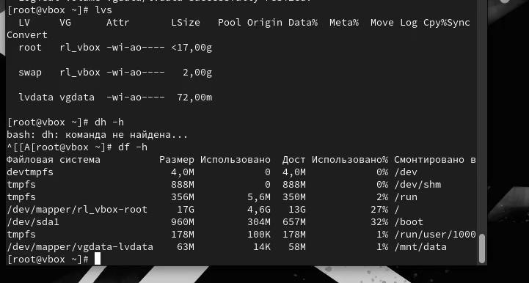

**Рис. 3.6.** Проверка успешного изменения дискового пространства.

# Самостоятельная работа:

**Задания:**

1. Создайте логический том lvgroup размером 200 МБ. Отформатируйте его в файловой системе XFS и cмонтируйте его постоянно на /mnt/groups. Перезагрузите виртуальную машину, чтобы убедиться, что устройство подключается.
2. После перезагрузки добавьте ещё 150 МБ к тому lvgroup. Убедитесь, что размер файловой системы также изменится при изменении размера тома.
3. Убедитесь, что расширение тома выполнено успешно.

Приступим к выполнению первого пункта самостоятельного задания (Рис.

4.1, Рис. 4.2, Рис. 4.3, Рис. 4.4):

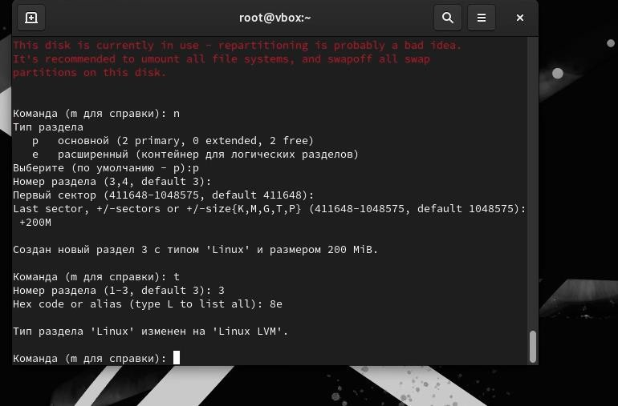

**Рис. 4.1.** Создание логического тома lvgroup размером 200 МБ.

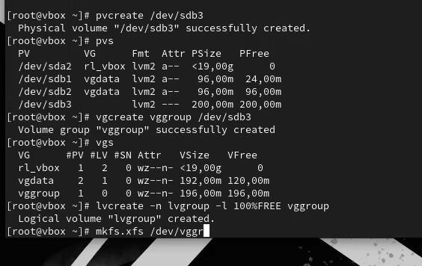

**Рис. 4.2.** Отформатирование в файловой системе XFS.

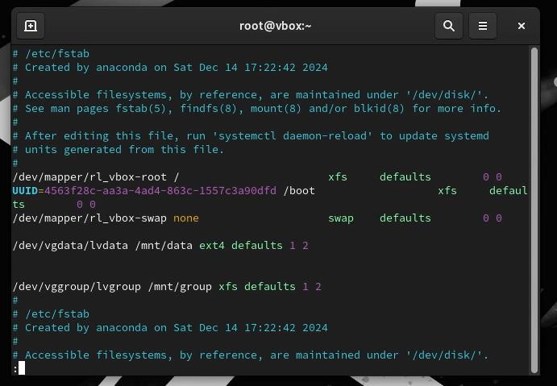

**Рис. 4.3.** Добавление строки в файл.

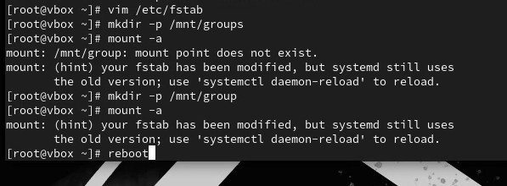

**Рис. 4.4.** Монтирование на /mnt/groups и перезагрузка виртуальной машины.

Приступим к выполнению второго пункта самостоятельного задания (Рис.

4.5, Рис. 4.6, Рис 4.7):

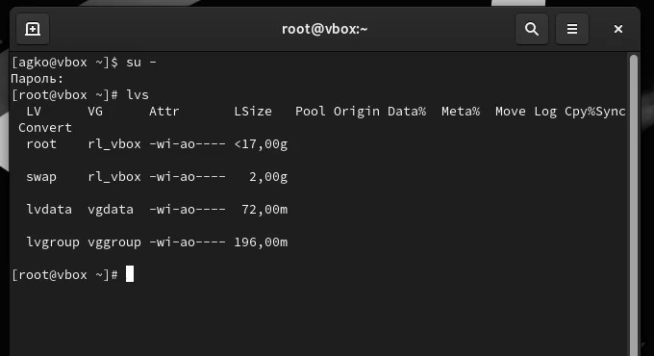

**Рис. 4.5.** Проверка.

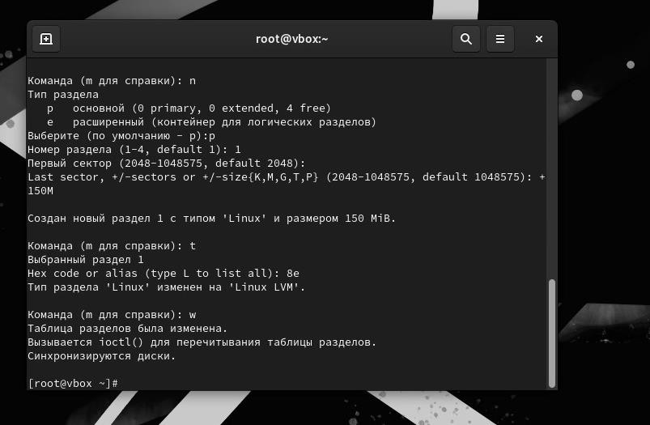

**Рис. 4.6.** Добавление 150 МБ к тому lvgroup.

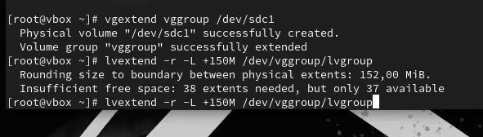

**Рис. 4.7.** Добавление 150 МБ к тому lvgroup.

Приступим к выполнению третьего пункта самостоятельного задания (Рис 4.8):

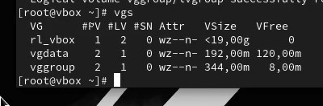

**Рис. 4.8.** Проверка успешного расширения тома.

# Ответы на контрольные вопросы:

1. Какой тип раздела используется в разделе GUID для работы с LVM? **GPT**
2. Какой командой можно создать группу томов с именем vggroup, которая содержит физическое устройство /dev/sdb3 и использует физический экстент 4 MiB? **vgcreate vggroup /dev/sdb3**
3. Какая команда показывает краткую сводку физических томов в вашей системе, а также группу томов, к которой они принадлежат? **pvs**
4. Что вам нужно сделать, чтобы добавить весь жёсткий диск /dev/sdd в группу томов группы? **vgextend vggroup /dev/sdd**
5. Какая команда позволяет вам создать логический том lvvol1 с размером 6 MiB? **vcreate -n lvvol1 -l vggroup**
6. Какая команда позволяет вам добавить 100 МБ в логический том lvvol1, если предположить, что дисковое пространство доступно в группе томов? **lvextend -r -l +100M lvvol1**
7. Каков первый шаг, чтобы добавить ещё 200 МБ дискового пространства в логический том, если требуемое дисковое пространство недоступно в группе

# томов? Создать раздел на 200Мб с помощью fdisk

1. Какую опцию нужно использовать с командой lvextend, чтобы также изменить размер файловой системы? **-r**
2. Как посмотреть, какие логические тома доступны? **lvs**
3. Какую команду нужно использовать для проверки целостности файловой системы на /dev/vgdata/lvdata? **fsck /dev/vgdata/lvdata**

# Вывод:

В ходе выполнения лабораторной работы были получены навыки управления логическими томами.